REQUERIMENTO Nº 659/09
De Providências

“Quanto à possibilidade de melhorias da Rua Theodoro Bataglia, nas proximidades do número 555, no bairro Santa Alice, referente ao escoamento das águas de chuvas que invadem as chácaras, destruindo os muros e a ruas”.

Considerando-se que, diversos munícipes procuraram por este vereador solicitando por uma providência quanto à possibilidade de melhorias da Rua Theodoro Bataglia nas proximidades do numero 555 no bairro Santa Alice, referente ao escoamento das águas de chuvas que invadem as chácaras destruindo os muros e a ruas, (fotos anexas)

REQUEIRO à Mesa, na forma regimental, depois de ouvido o Plenário, oficiar ao Senhor Prefeito Municipal, solicitando-lhe providências junto ao setor competente, quanto à possibilidade de melhorias da Rua Theodoro Bataglia nas proximidades do numero 555 no bairro Santa Alice, referente ao escoamento das águas de chuvas que invadem as chácaras destruindo os muros e a ruas.

Plenário “Dr. Tancredo Neves”, em 18 de março de 2009.

José Luis Fornasari
“Joi Fornasari”
-Vereador-

REQUERIMENTO Nº /09
De Providências

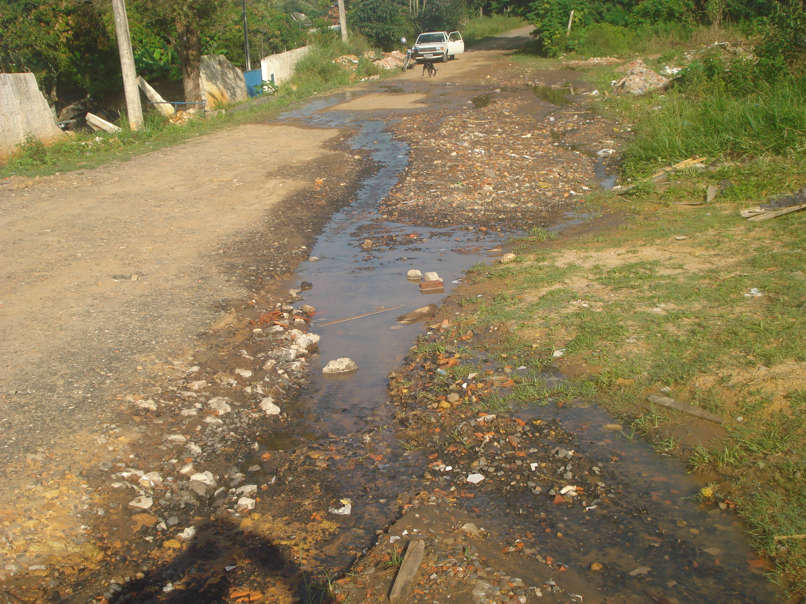 | 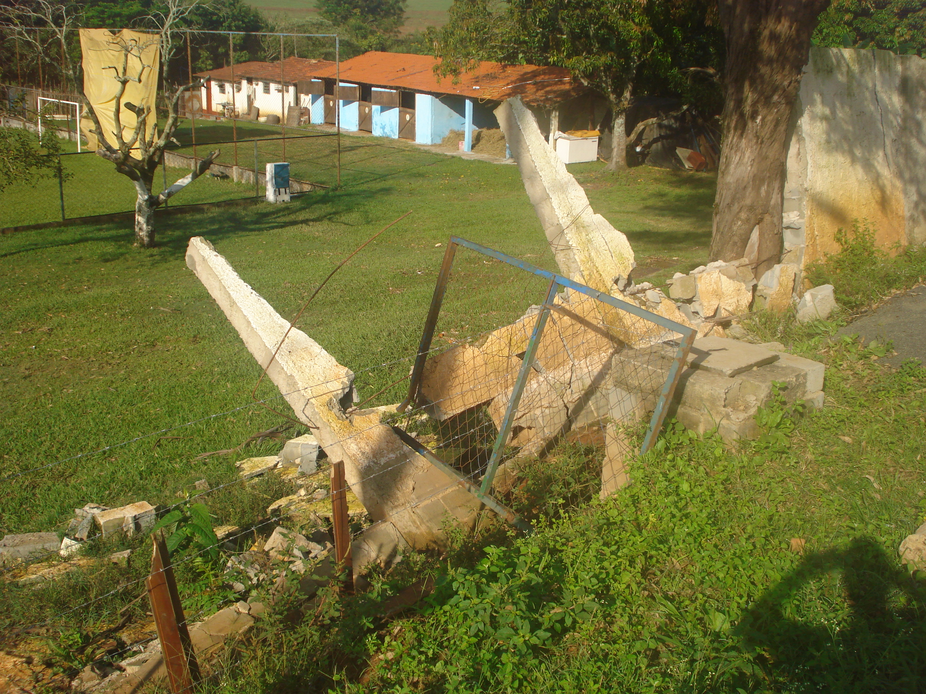
“Quanto à possibilidade de melhorias da Rua Theodoro Bataglia, nas proximidades do número 555, no bairro Santa Alice, referente ao escoamento das águas de chuvas que invadem as chácaras, destruindo os muros e a ruas”.

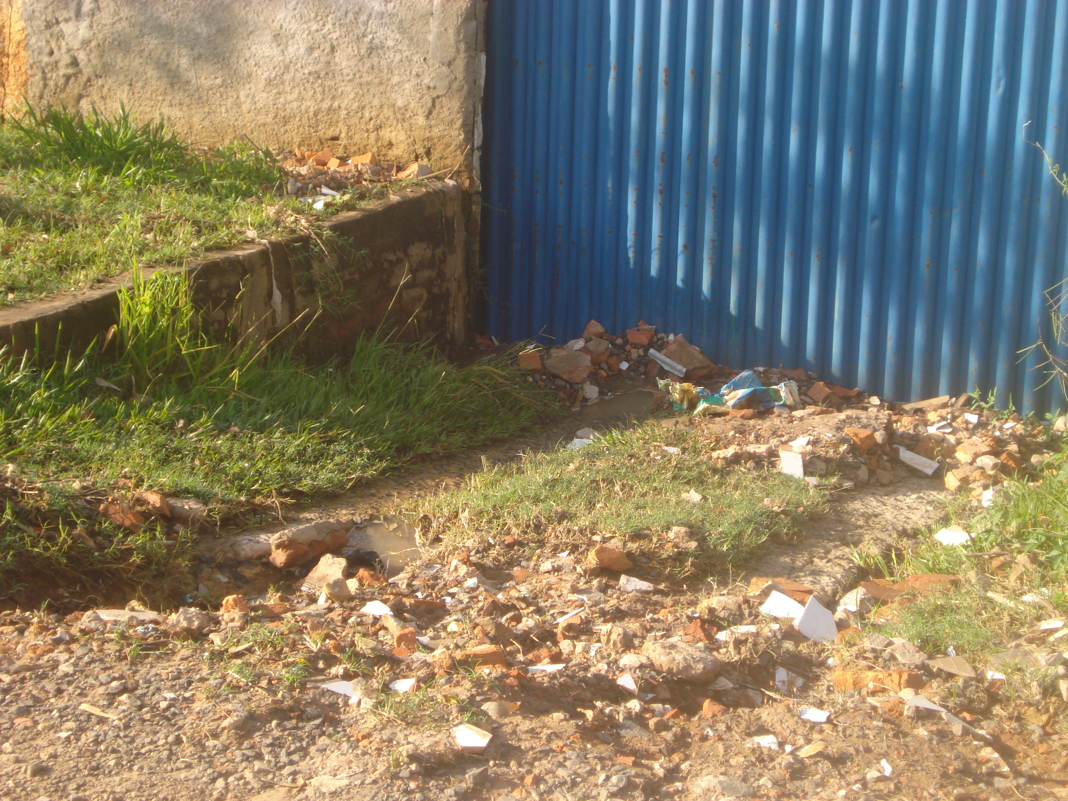

18/3/2009

